Учреждение образования

«Белорусский государственный технологический университет»

**Кафедра информатики и веб-дизайна**

**Лабораторная работа № 11**

Юзабилити-тестирование путем имитации поведения пользователей

Выполнил:

Студент 2 курса 3 группы ФИТ

Кохнюк Александра Сергеевна

**2021 г.**

# Цель работы: Приобретение умений по проведению юзабилити-тестирования. Выбрать методы тестирования. Приобретение практических навыков по построению тестовых сценариев, составления анкет и анализу полученных результатов.

## **Тестирование**

**Респонденты.**

Респондент №1. Екатерина Бонцевич, 23 года, владение компьютером выше среднего.

Респондент №2. Дмитрий Латышевич, 31 год, владение компьютером отличное.

Респондент №3. Юлия Савичева, 27 лет, владение компьютером ниже среднего.

**Тестовые сценарии.**

Тестовый сценарии состоят из:

* пользовательской задачи;
* тестовых заданий респондентам (заданий может быть несколько);
* сценарий выполнения тестовых заданий;
* значимых эргономических метрик;

***Пользовательская задача* *№1***– заполнить форму оформления заказа.

***Тестовое задание №1:***

Необходимо оформить заказ обручального кольца, материал – желтое золото, 16 ого размера. Также должна быть вставка из жемчуга.

***Тестовый сценарий №1:***

1. Авторизоваться.
2. Выбрать вкладку Заказы, изучить его.
3. Перейти по вкладке Услуги.
4. Оформить заказ по требованиям.
5. Сохранить заказ.

***Пользовательская задача* *№2***– сформировать отчет.

***Тестовое задание №2:***

Необходимо просмотреть и анализировать статистику продаж и затрат за последний месяц.

***Тестовый сценарий №2:***

* 1. Авторизоваться.
  2. Выбрать вкладку Заказы, изучить их.
  3. Нажать на кнопку «Назад».
  4. Перейти по вкладке «Статистика, анализировать ее».
  5. Выбрать категорию «за последний месяц».
  6. Нажать на кнопку «оформить заказ».

***Пользовательская задача* *№3*** – заполнить форму добавления нового клиента и присвоить ему ранее созданный заказ.

***Тестовое задание №3:***

Необходимо создать карту для нового клиента, в поле «Заказы» присвоить ему номер ранее созданного заказа.

***Тестовый сценарий №3:***

1. Авторизоваться.
2. Перейти по вкладке «Клиенты».
3. Нажать на кнопку «Добавить нового».
4. Заполнить форму.
5. Присвоить заказ.
6. Сохранить.

**Результаты.**

Результаты выполнения заданий респондентами представлены нижу в таблице 1:

Результаты выполнения задания

Таблица 1

|  |  |  |  |
| --- | --- | --- | --- |
|  | Респондент №1 | Респондент №2 | Респондент №3 |
| Справился | + | + | + |
| Задание 1, время, с | 60 | 58 | 61 |
| Задание 2, время, с | 82 | 80 | 90 |
| Задание 3, время, с | 80 | 76 | 88 |

**Оценка эффективности.**

Измерение эффективности на основе времени:



Расчет общей относительной эффективности:

**,**

где:

***N*** – общее количество задач;

***R*** – количество пользователей;

***ni,j*** – результат задачи i-го пользователя. Если пользователь успешно завершил задачу, то ***ni,j=1,*** если нет, то ***ni,j=0.***

***ti,j –*** время, затраченное пользователем ***j*** на выполнение задачи ***i.*** Если задача не была успешно выполнена, то время измеряется до момента, когда пользователь покидает задачу.

**Подсчет:**

T.B.E 1 = 0, 0167

T.B.E 2 = 0, 0119

T.B.E 3 = 0, 0124

O.R.E = 100 %

**Степень удовлетворенности.**

Результаты анкетирования по словам:

Респондент 1.

Устаревший – Эффективный – Нечеткий – Неудобный – Замусоренный – Тусклый – Яркий – Чистый – Прямой – Ясный – Непоследовательный – Неуправляемый – Привлекательный – Стандартный – Управляемый – Хороший – Интуитивный – Веселый – Любительский – Неэффективный – Опасный – Скучный – Радостный – Безопасный – Жесткий – Раздражающий – Треугольный – Неприятный – Комфортабельный – Холодный – Умный – Бесполезный – Халтурный – Теплый – Светлый – Последовательный – Загадочный – Качественный – Интересный – Ненадежный – Гибкий – Красивый – Некрасивый – Непривлекательный – Полезный – Глупый – Запутанный – Удобный – Понятный – Непредсказуемый – Четкий – Тяжелый – Современный – Легкий – Дружественный – Нестандартный – Плохой – Надежный – Сложный – Простой – Темный – Профессиональный – Медленный – Круглый – Печальный – Недружественный – Предсказуемый – Непонятный – Быстрый – Головоломный – Грустный – Приятный

Респондент 2.

Устаревший – Эффективный – Нечеткий – Неудобный – Замусоренный – Тусклый – Яркий – Чистый – Прямой – Ясный – Непоследовательный – Неуправляемый – Привлекательный – Стандартный – Управляемый – Хороший – Интуитивный – Веселый – Любительский – Неэффективный – Опасный – Скучный – Радостный – Безопасный – Жесткий – Раздражающий – Треугольный – Неприятный – Комфортабельный – Холодный – Умный – Бесполезный – Халтурный – Теплый – Светлый – Последовательный – Загадочный – Качественный – Интересный – Ненадежный – Гибкий – Красивый – Некрасивый – Непривлекательный – Полезный – Глупый – Запутанный – Удобный – Понятный – Непредсказуемый – Четкий – Тяжелый – Современный – Легкий – Дружественный – Нестандартный – Плохой – Надежный – Сложный – Простой – Темный – Профессиональный – Медленный – Круглый – Печальный – Недружественный – Предсказуемый – Непонятный – Быстрый – Головоломный – Грустный – Приятный

Респондент 3.

Устаревший – Эффективный – Нечеткий – Неудобный – Замусоренный – Тусклый – Яркий – Чистый – Прямой – Ясный – Непоследовательный – Неуправляемый – Привлекательный – Стандартный – Управляемый – Хороший – Интуитивный – Веселый – Любительский – Неэффективный – Опасный – Скучный – Радостный – Безопасный – Жесткий – Раздражающий – Треугольный – Неприятный – Комфортабельный – Холодный – Умный – Бесполезный – Халтурный – Теплый – Светлый – Последовательный – Загадочный – Качественный – Интересный – Ненадежный – Гибкий – Красивый – Некрасивый – Непривлекательный – Полезный – Глупый – Запутанный – Удобный – Понятный – Непредсказуемый – Четкий – Тяжелый – Современный – Легкий – Дружественный – Нестандартный – Плохой – Надежный – Сложный – Простой – Темный – Профессиональный – Медленный – Круглый – Печальный – Недружественный – Предсказуемый – Непонятный – Быстрый – Головоломный – Грустный – Приятный

После оценки восприятия дизайна с помощью набора прилагательных рассчитывается ***процент*** ***удовлетворенности*** от продукта по следующей формуле:



где:

*SА*– процент удовлетворенности от продукта;

*R* – число респондентов (пользователей);

*Aj*+  – количество положительных ассоциаций (слов) от *j*-го респондента;

*Aj*-  – количество отрицательных ассоциаций (слов) от *j*-го респондента.

Таблица *2*

Результаты оценки восприятия дизайна

|  |  |  |  |
| --- | --- | --- | --- |
| Данные | Респондент 1 | Респондент 2 | Респондент 3 |
| Количество положительных ассоциаций | 16 | 18 | 11 |
| Общее количество ассоциаций | 16 | 18 | 12 |
| Процент удовлетворенности от продукта, % | 100 | 100 | 91,6 |
| Среднее значение, % | 97,2 | | |

**Формальная анкета.**

После этого было проведено тестирование с помощью формальной анкетирование. Респондентам было предложено несколько вопросов. Шкала оценки удовлетворения была поделена на 5 пунктов – от -2 («точное нет»), до +2 («точное да»). Результаты проведенного тестирования формальным анкетированием приведены в таблице *3*.

Таблица *3*

Формальное анкетирование

|  |  |  |  |  |
| --- | --- | --- | --- | --- |
| Вопросы | Респондент 1 | | Респондент 2 | Респондент 3 |
| Во время выполнения заданий я не ошибался | 2 | | 1 | 1 |
| Функционал приложения достаточный? | 1 | | 2 | 2 |
| Приложение работает достаточно быстро? | 1 | | 2 | 2 |
| Могли ли Вы с легкостью исправить некорректно введенные данные? | 2 | 1 | | 2 |
| Легко ли настроить приложение под ваши нужды? | 1 | | 1 | 2 |
| Удовлетворены ли своей скоростью работы? | 2 | | 2 | 2 |
| В любой момент времени я понимал, что должен сделать дальше | 1 | | 2 | 1 |
| Вам нравится внешний вид интерфейса? | 1 | | 0 | 1 |

Критерий оценки участников:

|  |  |
| --- | --- |
| Кол-во баллов | Оценка |
| < 0 | Неуд. |
| > 0 и <10 | Удовлетворит. |
| >10 и < 15 | Хорошо |
| >15 и больше | Отлично |

**Итог:**

**Респондент 1 –** 11 баллов, хорошо.

**Респондент 2 –** 11 баллов, хорошо.

**Респондент 3 –** 14 баллов, хорошо

**Результаты тестирования.**

Общие результаты тестирования приведены в таблице 4.

Таблица 4

|  |  |  |  |  |
| --- | --- | --- | --- | --- |
| Метрики/  Респонденты | Респондент 1 | Респондент 2 | Респондент 3 | Среднее значение |
| Успешность | 1 | 1 | 1 | 1 |
| Удовлетворенность | 15 | 22 | 16 | 17,67 |
| Процент удовлетворенности от продукта | 92% | 100% | 100% | 97% |
| Эффективность на основе времени | 0,022 | 0,038 | 0,018 | 0,026 |
| Общая относительная эффективность | 100% | 100% | 100% | 100% |

Таким образом, средняя успешность выполнения задания составила – 1 балл, процент удовлетворенности от продукта 97%, общая относительная эффективность – 100%, и среднее значение удовлетворенности пользователей составила 17,6 баллов из 24 возможных.

В ходе выполнения тестовых заданий были выявлены и исправлены некоторые недочеты.

На странице формирования заказа не было возможности, отменить выбранную категорию, в случае ошибки. В результате чего была добавлена кнопка «Отменить последнее действие».

До:

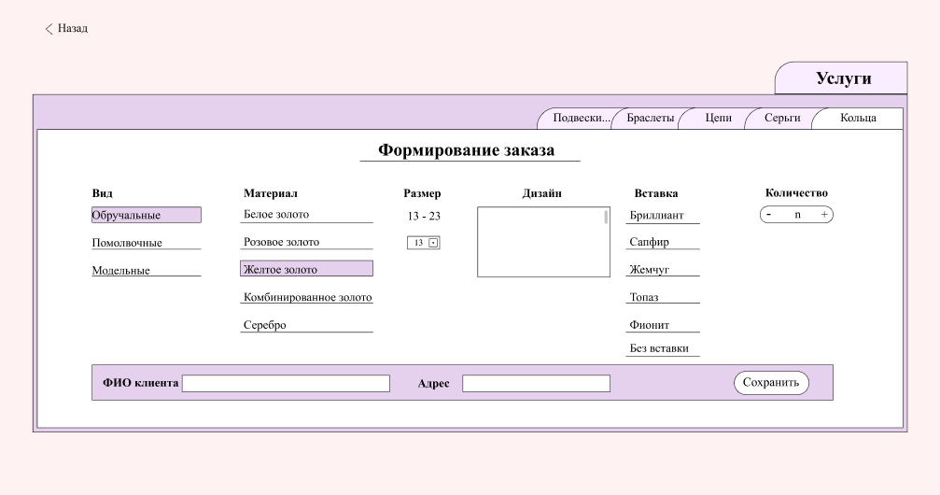

После:

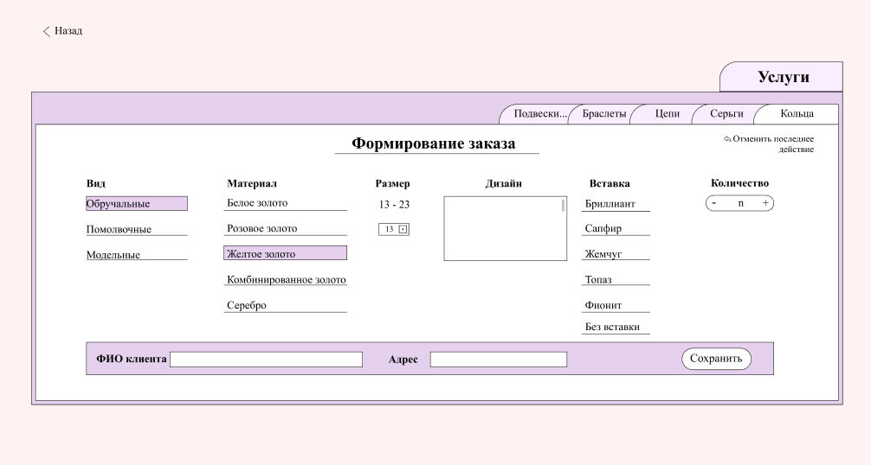

При открывании вкладки «Статистика» отображалась старая информация, и для получения новой информации необходимо было обновлять статистику. В результате чего было исправлено: переходя на вкладку сразу отображалась обновленная статистика на текущую дату.

До:

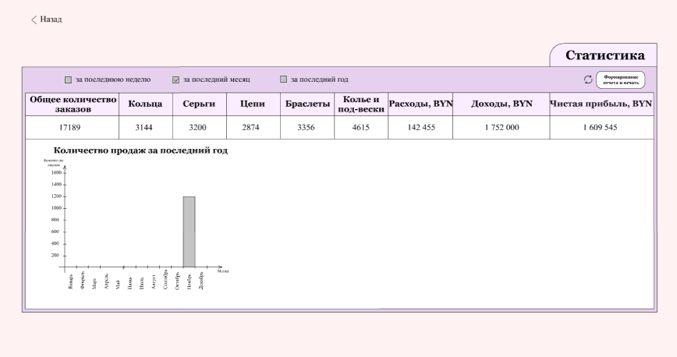

После:

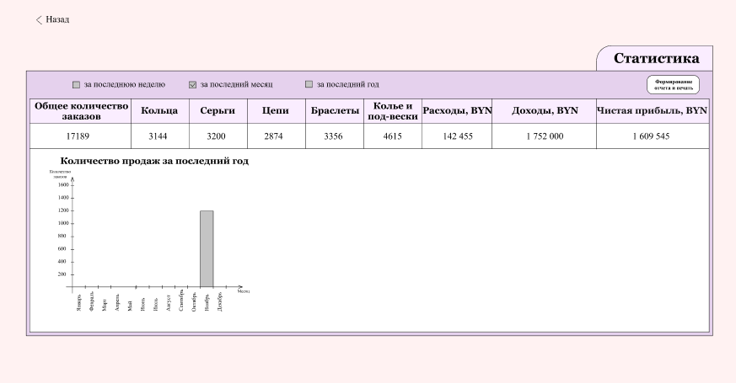

**Выводы:** были приобретены умения по проведению юзабилити-тестирования. Выбраны методы тестирования. Приобретены практические навыки по построению тестовых сценариев, составления анкет и анализа полученных результатов.

**Ответы на вопросы:**

1. **Что такое юзабилити-тестирование? На каких этапах жизненного цикла по его применяют?**

Юзабилити определяет то, насколько прост и понятен в использовании тот или иной объект. Тестирование основано на методике двойной проверки: через имитацию поведения пользователей и с помощью экспертной оценки.

1. **Какие существуют методы юзабилити-тестирования.**

Тестирование на основе мнения респондентов, т. е. случайных людей, не связанных с разработкой интерфейса (метод оценки восприятия дизайна с помощью анкетирования по словам, формальное анкетирование для оценки удовлетворенности работы системы, тестовые сценарии для проверки эффективности работы системы), и экспертное тестирование, т. е. прототип просматривает эксперт, способный оценить проект с профессиональной точки зрения (проверка по контрольному списку, эвристическая оценка, экспертная оценка функциональности)

1. **Что нужно иметь для тестирования?**

Для проведения тестирования нам необходимо выбрать респондентов, методы тестирования, разработать тестовые задания.

1. **Из чего состоит тестовый сценарий?**

* пользовательской задачи;
* тестовых заданий респондентам (заданий может быть несколько);
* сценарий выполнения тестовых заданий;
* значимых эргономических метрик;

1. **Какие существуют значимые эргономические метрики? Что вы можете измерять?**

Главными показателями эффективности являются скорость работы пользователя, скорость обучения и количество человеческих ошибок.

1. **Какие существуют методики тестирования?**

Методом оценки восприятия дизайна, с помощью формальной анкеты,